Уведомление о проведении осмотра объекта недвижимости
В соответствии с приказом Федеральной службы государственной регистрации, кадастра и картографии от 28.04.2021 № П/0179 «Об установлении порядка проведения осмотра здания, сооружения или объекта незавершенного строительства при проведении мероприятий по выявлению правообладателей ранее учтенных объектов недвижимости, формы акта осмотра здания, сооружения или объекта незавершенного строительства при выявлении правообладателей ранее учтенных объектов недвижимости» Администрация муниципального района Камышлинский Самарской области уведомляет о проведении осмотра объекта недвижимости: нежилого здания продмаг №3 с кадастровым номером 63:20:0502009:29 по адресу Российская Федерация, Самарская область, Камышлинский р-н, с. Новое Усманово, ул.45 лет Победы, д.20 комиссией Администрации муниципального района Камышлинский Самарской области, созданной Распоряжением от 12.10.2021 № 73 «О создании комиссии Администрации муниципального района Камышлинский Самарской области для проведения осмотра здания, сооружения, объекта незавершенного строительства при проведении мероприятий по выявлению правообладателей ранее учтенных объектов недвижимости».
Дата проведения осмотра 01.11.2022, период времени, в течение которого будет проводиться такой осмотр: с 10-00 часов до 12-00 часов местного времени.
Указанное уведомление размещено на информационных щитах в с. Новое Усманово, Вестнике сельского поселения Новое Усманово, в сети Интернет на официальных сайтах Администрации муниципального района Камышлинский Самарской области по адресу http://kamadm.ru/komitet-po-upravleniyu-munitsipalnyim-imuschestvom-1/informatsiya-o-meropriyatiyah-v-ramkah-federalnogo-zakona-ot-30032020-518-fz/ ,
воспользуйтесь QR-кодом (наведите камеру или сканер): | 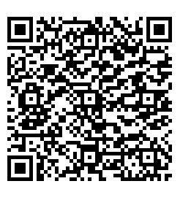
Администрации Сельского поселения Новое Усманово по адресу
http://novoe-usmanovo.ru/page.php?id_omsu=1&level=1&id_level_1=29
воспользуйтесь QR-кодом (наведите камеру или сканер): | 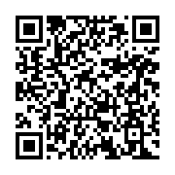

Контактные данные для связи, консультации: Комитет по управлению муниципальным имуществом администрации муниципального района Камышлинский Самарской области, с. Камышла, ул. Победы, 80, ком. 14, 27, тел. 8(84664)33247, 33377.

